江苏省仪征中学2021-2022学年度第一学期高二生物学科导学案
课时11：细胞分化、衰老、死亡
研制人：刘飞 审核人：余荣娟
班级：____________姓名：____________学号：________授课日期：2021年12月14日
【本课在课程标准里的表述】说明在个体发育过程中，细胞在形态、结构和功能方面发生特异性的分化，形成了复杂的多细胞生物体；描述在正常情况下，细胞衰老和死亡是一种自然的生理过程
【学习目标】
学习目标 | 核心素养
1．说出细胞分化的概念。  2．理解细胞分化的特点和意义。  (重点、难点)  3.举例说明细胞的全能性。  4.描述在正常情况下，细胞衰老和死亡是一种自然的生理过程。 | 1．明解细胞的生命历程，形成科学的自然观。  2．对比分析细胞分化与细胞全能性形成科学思维。  3.通过学习细胞衰老和细胞死亡与人体健康的关系，树立关爱人体健康的社会责任。
【学习内容】
【导学】
1．细胞分化是指 。
2．细胞分化的特点：细胞分化是一种持久性的变化，它发生在 过程中，具有不可逆性。
3．细胞分化的原因是 ；细胞分化的结果是形成不同的 ；分化后的细胞，遗传物质是否发生了变化？ 。
4．细胞分化的意义：是生物 的基础，细胞分化使多细胞生物体中的细胞趋向专门化，有利于提高各种生理功能的效率。
5．细胞全能性的概念： 。
原因：生物体的每个细胞都有发育成完整个体的 。高度分化的动物的 仍具有全能性。
6．细胞衰老的过程是细胞的生理状态和化学反应发生复杂变化的过程，最终形态、结构和生理功能发生变化。衰老细胞的特点有：（1）细胞内的水分 ，体积变小；细胞的代谢速度 ；（2）细胞内的大多酶的活性 ，细胞内的色素 ；（3）细胞内呼吸速率减慢，细胞核的体积 ，核膜内折，染色质 ，染色加深；（4）细胞膜通透性改变，物质运输功能 。
7．细胞死亡受细胞内的 决定，常称为细胞的 死亡。
8.细胞死亡包括： 、 和 。细胞坏死多为细胞在 的作用下受到严重损伤而引起的细胞死亡；细胞凋亡是由 决定的细胞自动结束生命的过程，细胞凋亡不会引起炎症反应。
【导思】
一、下图是人体三种细胞内的部分基因及它们的活动状态，请思考：
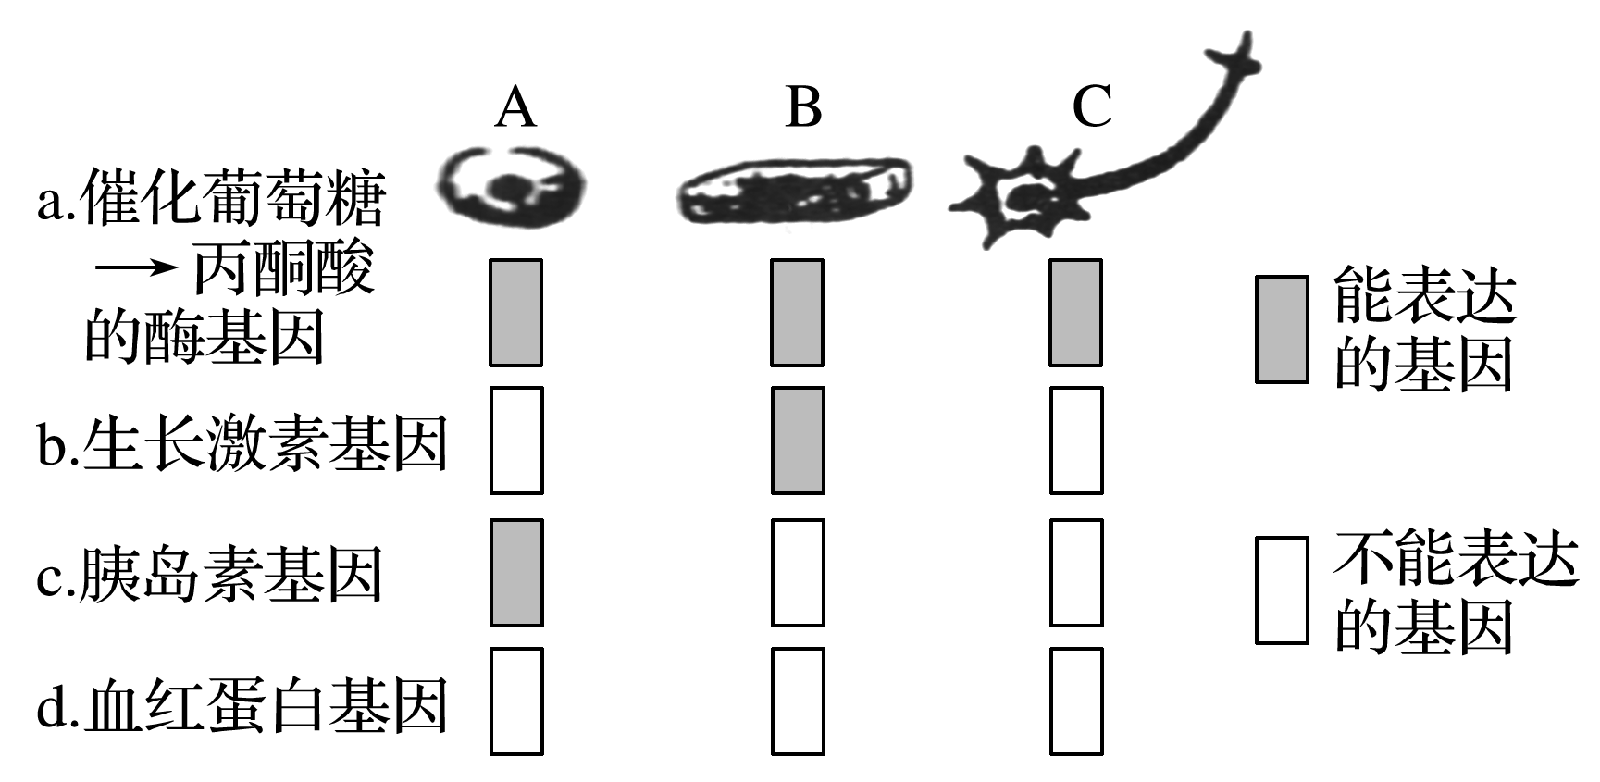
（1）上述基因属于管家基因(基因产物是维持细胞基本生命活动所需)的是 ，属于奢侈基因(基因产物赋予不同细胞特异性的生理功能)的是 。
（2）由上述可推知细胞分化的实质是什么？

- 细胞分裂和细胞分化与个体的生长发育有什么关系？

二.如图是胡萝卜的组织培养过程，请分析：
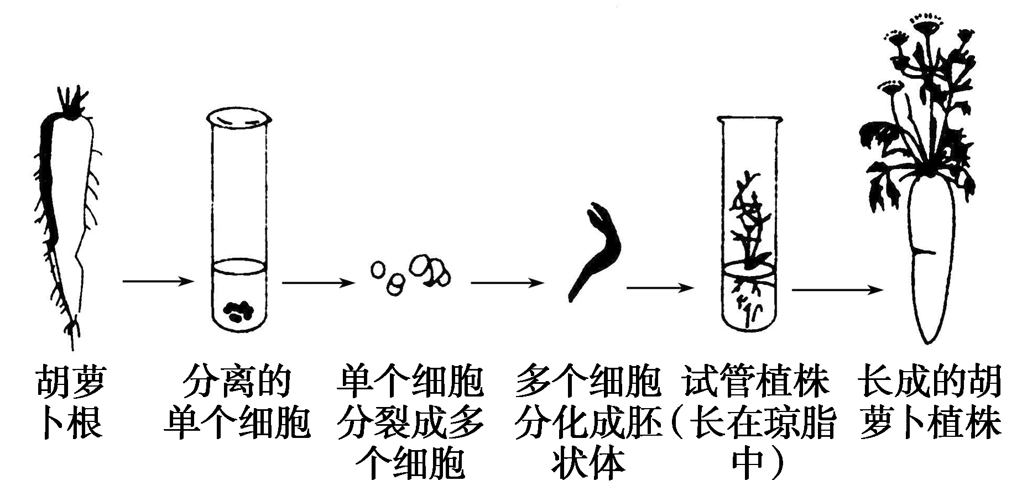
(1)植物体上的细胞没有表现出全能性，而是分化成了不同的组织和器官，这说明植物细胞全能性的表达需要什么条件？

(2)植物细胞具有全能性的根本原因是什么？

三．下图为某动物体内细胞凋亡和细胞坏死过程示意图，据图思考回答以下问题：
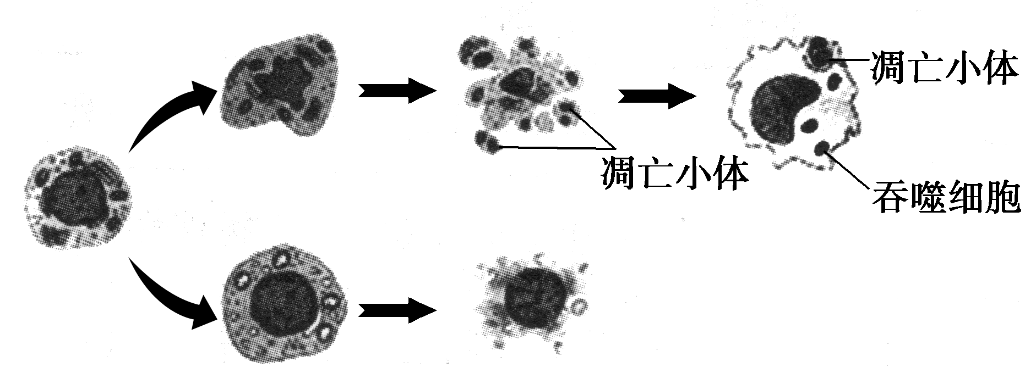
(1)凋亡细胞的内容物是否释放出来？

(2)细胞凋亡只发生在特定时期，而细胞坏死任何时期都可发生。这种说法正确吗？为什么？

(3)图中细胞凋亡过程中，细胞内各种酶活性是否都减弱？为什么？

(4)图中吞噬细胞清除凋亡细胞与细胞膜的何种特性有关？

【导练】
下列关于细胞生命历程的叙述中，正确的是 ( )
A．所有体细胞都不断地进行细胞分裂
B．细胞的衰老和凋亡是正常的生命现象
C．衰老的细胞水分含量增加，代谢速率加快
D．细胞坏死是由细胞内的遗传物质所控制的

【课后反思】

【课后练习】课时12：细胞分化、衰老、死亡（限时30分钟）
班级：____________姓名：____________学号：________日期：________
1.下列四幅图表示人体细胞的生命现象，其中一定属于细胞分化的是( )
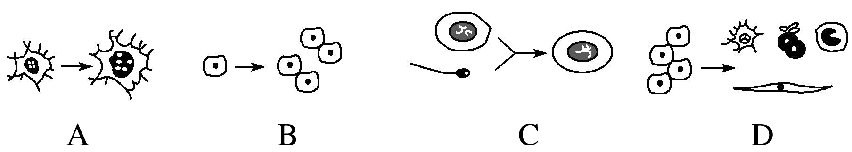
2.下列关于细胞分裂和分化的叙述，错误的是( )
A．细胞分裂产生的新细胞都可以分裂
B．已分化的细胞内蛋白质的种类和数量往往不完全相同
C．发生分化后的细胞一般不能进行细胞分裂
D．细胞分化前后细胞数目不变
3.蝴蝶兰幼叶的叶肉细胞经离体组织培养能培育成蝴蝶兰幼苗，这说明植物细胞具有( )
A．专一性 B．全能性
C．恢复原状态的能力 D．进一步分化的能力
4.如图为人体某早期胚胎细胞所经历的生长发育阶段示意图，图中甲、乙、丙、丁、戊为各个时期的细胞，a、b表示细胞所进行的生理过程。下列叙述错误的是( )
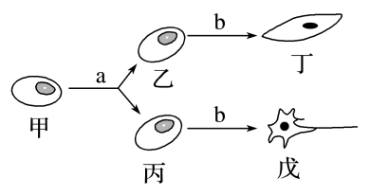
A．a过程是有丝分裂，b过程是细胞分化
B．乙和丙的染色体数目相同
C．丁与戊的细胞器的种类、数目相同
D．甲、丁、戊中的蛋白质不完全相同
5.某实验室做了下图所示的实验研究，下列相关叙述正确的是( )

A．肝细胞、神经细胞、上皮细胞中所含遗传物质相同
B．与纤维母细胞相比，经过程a形成的诱导干细胞的全能性较低
C．过程b是诱导干细胞的形态、结构和遗传物质发生稳定性差异的过程
D．上述细胞中具有细胞周期的是诱导干细胞和神经细胞
6．下列哪项不是细胞衰老的特征 ( )
A.细胞内水分减少 B.细胞呼吸速率减慢
C.细胞内色素积累较多 D.细胞膜通透性不变，物质运输功能增强
7．下列不是细胞凋亡的意义的是 ( )
A.是生物体正常发育的基础 B.能维持组织细胞数目的相对稳定
C.是机体对外界不良刺激的反应 D.是机体的一种自我保护机制
8．下列关于人体细胞的叙述，错误的是 ( )
A．人的正常体细胞的分裂次数是有限的
B．自由基攻击蛋白质可以引起细胞衰老
C．细胞中衰老的线粒体可被溶酶体分解清除
D．衰老细胞代谢速率加快是细胞内水分减少引起的
9．细胞衰老是一种正常的生命现象。人的细胞在衰老过程中不会出现的变化是( )
A．细胞内有些酶活性降低 B．细胞内色素减少
C．细胞内水分减少 D．细胞内呼吸速率减慢
10．下列关于细胞凋亡的叙述，错误的是 ( )
A．是由遗传基因决定的编程性死亡 B．不利于多细胞生物的生命活动
C．发生在生物体的整个生长发育过程中D．凋亡速率与该细胞的功能密切相关

11.如图是某细胞增殖和分化的概念图，据图回答下列有关问题：
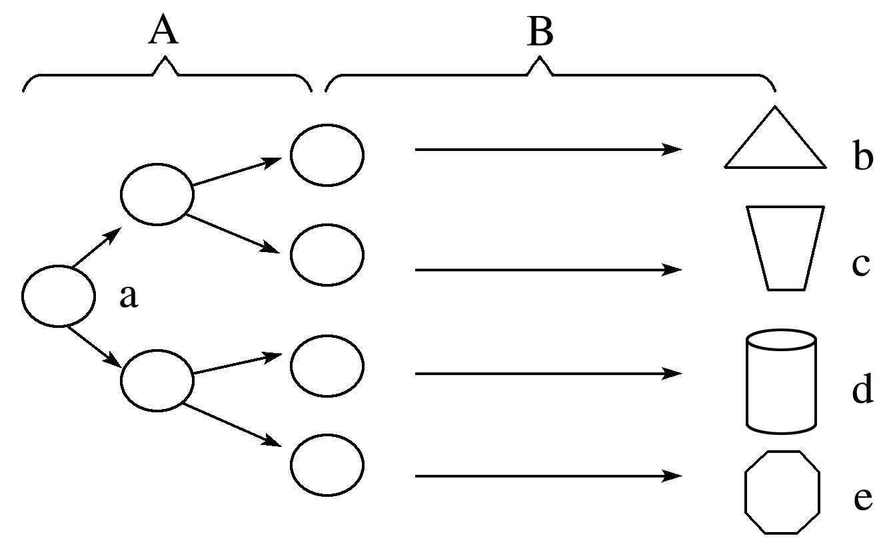
(1)A表示的是________过程，B表示的是________过程。
(2)b、c、d、e具有相同的________________。
(3)若a为植物细胞，而d能在体外条件下培养成一个植物体，则说明d具有________性。
(4)a、b、c、d、e这五个细胞相比，细胞的全能性最高的是________。

12.细胞凋亡是由基因所决定的细胞自动结束生命的过程。如健康的成人体内，在骨髓和肠中，每小时约有10亿个细胞凋亡。人的不同细胞的寿命和分裂能力不同，请分析表中有关数据回答相关问题：
细胞种类 | 小肠上皮细胞 | 平滑肌细胞  (分布于内脏器官) | 心肌细胞 | 神经细胞 | 白细胞
寿命 | 1～2 d | 很长 | 很长 | 很长 | 5～7 d
能否分裂 | 能 | 能 | 不能 | 多数不能 | 不能

(1)细胞的寿命与分裂能力之间有对应关系吗？______________________________________。
(2)寿命短的细胞是否一定能分裂？举例说明：_____________________________________。
(3)细胞的寿命和分裂能力与它们承担的功能________(填“有”或“没有”)关系。
(4)根据上述分析，推测皮肤表皮细胞的寿命________(填“长”或“短”)，________(填“有”或“没有”)分裂能力。
(5)细胞的程序性死亡对多细胞生物体的生长和发育有害吗？请说明理由：___________________________。

【选做题】
☆1．下图是动物体内细胞凋亡和细胞坏死的过程示意图。细胞凋亡时，细胞崩溃，分解成多个凋亡小体。下列叙述正确的是( )
A．坏死细胞和凋亡细胞的内容物都会释放到内环境中
B．凋亡小体出现的根本原因是细胞中相关凋亡基因的表达
C．细胞凋亡和细胞坏死都受环境的影响，不受机体控制
D．细胞凋亡只发生在个体发育的特定时期，而细胞坏死在任何时期都能发生
☆2．下列对于个体衰老与细胞衰老的关系的说法中，正确的是 （ ）
A．个体衰老导致细胞衰老 B．幼年个体内没有衰老细胞
C．老年个体内没有幼嫩细胞 D．没有细胞的衰老就不会有个体的衰老
☆3．下图是人体皮肤细胞重新编程为多功能干细胞的示意图。请据图回答以下问题：
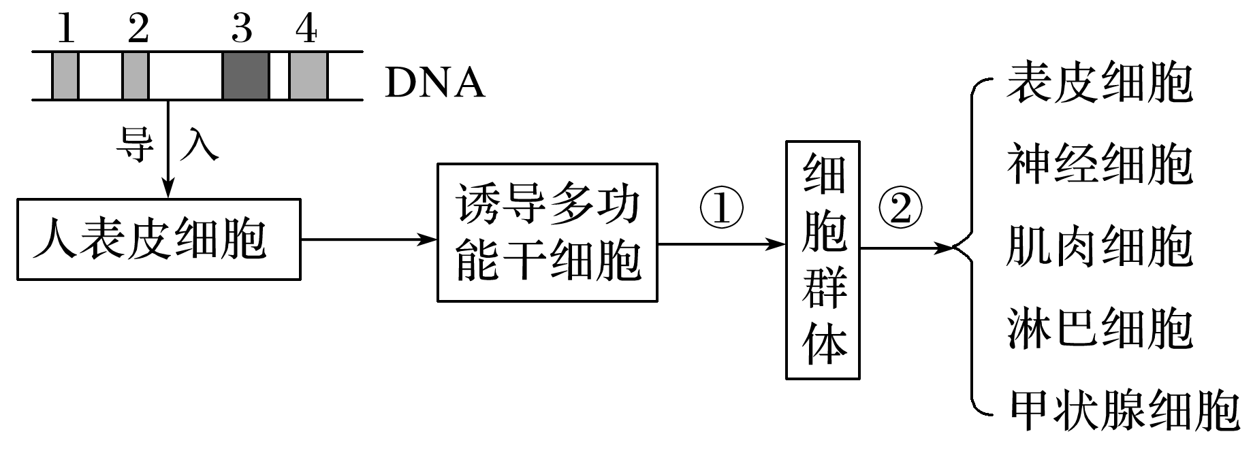
(1)上述实验得到的表皮细胞与提供实验材料的人的表皮细胞遗传物质________(填“不同”或“相同”)。神经细胞和肌肉细胞内，________________(填“DNA”“RNA”“蛋白质”或“RNA和蛋白质”)种类不同。
(2)①过程的主要增殖方式是____________，其重要意义是亲代细胞的____________之后，平均分配到两子细胞中，从而保持遗传信息的一致性。
(3)②过程称为____________。
(4)甲状腺细胞吸收碘的方式是__________，某些淋巴细胞能够合成和分泌抗体，抗体的加工在细胞的___________________中进行，抗体的分泌依赖细胞质膜的_________________。

